XMD6100增强型智能显示控制变送（通讯）仪
一、特 点
- 19种信号兼容输入，量程、小数点任意设定
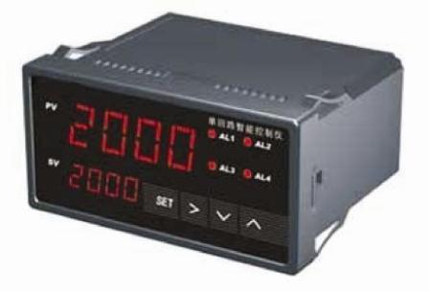
- 上限、上上限、下限、下下限4个继电器报警输出
- PV窗口显示测量值，SV窗口显示报警值
- 特别适合多点、多段不同输出的自动控制系统
- 输出接口采用模块化设计，功能配置方便灵活
二、技术参数
- 工作电源：AC/DC85～260V (其它电压可定制)
- 功 耗：小于5W
- 输入信号：(共19种)
热 电 偶：T、R、J、WRe3-25、B、S 、K、 E
热 电 阻：Pt100、Cu50
标准信号：0～375Ω、0～75mV、0～30mV
0～5V、1～5V、0～10V、0～10mA
0～20mA、4～20mA
- 显示范围：-1999～9999
- 冷端补偿：0～50℃
- 基本误差：0.2%FS±1个字
- 馈电输出：DC24V/30mA
- 触点容量：AC250V/3A；DC24V/5A
- 变送输出信号：0～20mA、4～20mA、0-5V、0-10V等
- 变送负载能力：不小于500Ω
- 使用环境：0～50℃；≤85%RH
- 12.通讯输出：接口方式为光电隔离主从异步串行 RS-485通讯接口，波特率1200～9600bps
选型表：
XMD61X（B）-RS485：
外形尺寸（mm） | 型号 | 外形尺寸 | 开孔尺寸
外形尺寸（mm） | XMD612 | 48*48*108（方） | 44*44
外形尺寸（mm） | XMD613 | 48*96*112（竖） | 44*92
外形尺寸（mm） | XMD614 | 96*48*112（横） | 92*44
外形尺寸（mm） | XMD615 | 72*72*112（方） | 67*67
外形尺寸（mm） | XMD616 | 96*96*112（方） | 92*92
外形尺寸（mm） | XMD617 | 80*160*80（竖） | 76*152
外形尺寸（mm） | XMD618 | 160*80*80（横） | 152*76

变送输出 | 缺省 | 无变送输出
变送输出 | B | 有变送输出（客户指定）

通讯输出 | 缺省 | 无通讯输出
通讯输出 | RS485 | 有RS485通讯输出

